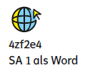
7 Schularbeitsvorschläge
Schularbeit 1

Diese Schularbeit deckt die Abschnitte A, H 1-3, B ab. Es ist zu empfehlen, die Schularbeit Mitte
November abzuhalten.

- Gib alle Teiler der Zahl 56 an! Stelle diese in einer Teilermenge dar!

- Setze das entsprechende Zeichen $|$ bzw. $∤$ ein!

a) 5 ___ 23 b) 9 ___ 201 c) 4 ___ 48 d) 3 ___ 201 e) 6 ___ 546

- a) Kreuze alle Primzahlen an!
A 5 | B 10 | C 21 | D 23 | E 30
b) Begründe, warum die Zahl 35 nicht zur Menge der Primzahlen gehört!

- Gegeben sind die Zahlen 42 und 66.
- Gib die Primafaktorzerlegung der beiden Zahlen an!
- Bestimme den ggT von 42 und 66!

- Egon lässt sich gerne Newsletter per E-Mail zusenden. Er bekommt von folgenden Organisationen regelmäßig E-Mails:
Newsletter Gemeinde: alle 2 Wochen
Newsletter seines Fußballclubs: alle 3 Wochen
Newsletter seines Wandervereins: alle 7 Wochen
Angenommen, Egon hat in dieser Woche von allen drei Organisationen E-Mails bekommen.
Wie lange dauert es, bis Egon wieder in derselben Woche alle drei Newsletter erhält?

- a) Kreuze die beiden richtigen Aussagen an!
A | Es gibt eine kleinste ganze Zahl.
B | Die größte ganze Zahl ist −1, denn die Zahlen ≥ 0 sind natürliche Zahlen.
C | Jede ganze Zahl hat einen Vorgänger.
D | Jede ganze Zahl hat einen Nachfolger.
E | Die positiven natürlichen Zahlen und ihre Gegenzahlen bilden die Zahlenmenge ℤ.
b) Begründe, warum die anderen Aussagen falsch sind bzw. gib ein Gegenbeispiel an!

- Frau Hansen kauft einen neuen Fernseher um 699 €. Diesen zahlt sie mit Bankomatkarte, wobei ihr momentaner Kontostand 358 € beträgt. Gib den Kontostand nach dem Abbuchen des Verkaufspreises an!

- Berechne!
  - $-3-\left(+7\right)=$
  - $3∙\left[\left(-2\right)+\left(+9\right)\right]=$
  - $+7-5=$

- Gib an, welche Rechnung auf der Zahlengeraden dargestellt ist!
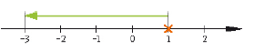
Antwort: _____________________________

- Gib die Größe der Winkel an, ohne sie zu messen! Dabei sind g und h parallel.

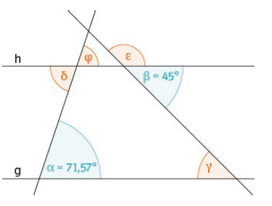
$γ=$_____
$δ$ = ______
$ε=$______
$φ=$ ______
- Zeichne die Punkte A,B,C und D sowie die Gerade g (geht durch I und II) in das Koordinatensystem ein!
- Spiegle das Viereck an der Geraden g!
- Konstruiere die Winkelsymmetrale des Winkels ADC sowie die Streckensymmetrale von BD! Gib die Koordinaten des Schnittpunkts S der beiden Symmetralen an!
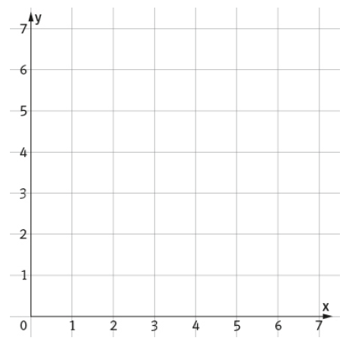
A = (1 | 0)
B = (3 | 2)
C = (3 | 5)
D = (0 | 3)
g [I = (3,5 | 0), II = (3,5 | 6)]

S = _______

